**СТАНДАРТ ПОРОДЫ № 4.61 WKU**

**ПИКАРДИЙСКИЙ СПАНИЕЛЬ ( PICARDY SPANIEL )**

**СТРАНА ПРОИСХОЖДЕНИЯ – ФРАНЦИЯ**

**КЛАССИФИКАЦИЯ WKU - IV ГРУППА, ПОДРУЖЕЙНЫЕ**

**ДАТА ПОСЛЕДНИХ ДОПОЛНЕНИЙ СТАНДАРТА – 11.12.2013**

**ПРИМЕНЕНИЕ – ОХОТА, СОБАКА – КОМПАНЬОН.**

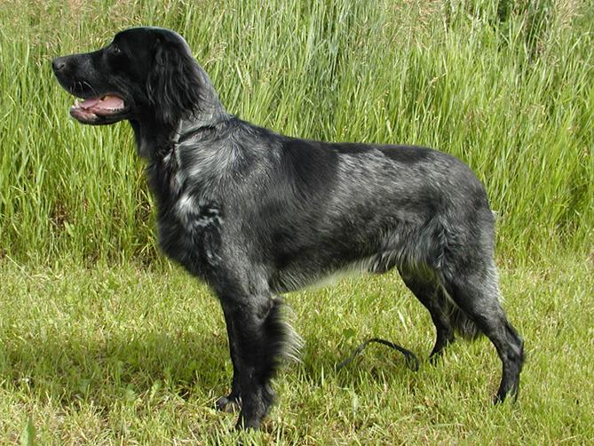

**История породы.** Пикардийский спаниель носит название местности, откуда он родом. Пикардия на севере Франции, с ее полями, лесами, болотами и озерами. Для охоты в таких условиях нужна крепкая, трудолюбивая собака, которая делает надежную стойку и при необходимости часами рыщет в полях в поисках добычи. В многочисленных водоемах она должна также отыскивать водяную дочь, а кроме того, находиться в тесной связке с вожаком. Такие качества привиты сразу двум породам: пикардийскому спаниелю и голубому пикардийскому спаниелю. В начале XX в. они оба причислялись к одной породе. Сегодня пикардийский спаниель разводится в основном на своей родине, в Пикардии. Это самая мощная из французских длинношерстных пород. В 1908 г. порода была признана и объявлена самостоятельной

**Характер и темперамент.** Эти собаки азартные и энергичные охотники, с прекрасным чутьем, способные к аппортировке дичи. Они очень выносливы и могут охотиться на любой местности, будь-то густой лес или болото, хорошо плавают. Они гораздо выносливее многих своих собратьев, - эффективно работают в любую погоду и в самых сложных и непредсказуемых природных условиях. Представители этой породы специализируются в охоте на птицу, например вальдшнепа (семейство бекасовых). Пикардийский спаниель отлично подходит на роль собаки компаньона и семейной собаки — это дружелюбная, общительная, ласковая собака. Они редко лают, всегда очень спокойны и уравновешенны. Пикардийские спаниели отлично ладят с детьми, любят играть с ними, они невероятно преданные хозяину и абсолютно не агрессивны с гостями. Проблем в общении с другими домашними животными не отмечено. Дрессировка представителя этой породы не будет слишком сложной, эти собаки умны и послушны, однако начинать их воспитывать желательно как можно раньше. Желательно использовать мягкие методы обучения. Городская квартира не самое лучшее место для содержания такой собаки. Ведь эти спаниели довольно энергичны и активны, их любимое занятие охота, хотя и просто погулять на свежем воздухе они любят. Вариант с содержанием в загородном доме выглядит является лучшим, но при условии достаточных по времени, регулярных прогулок, с должным уровнем нагрузок, представители этой породы вполне могут приспособиться жить в городе.

**Внешний вид.** Внешне пикардийский спаниель - достаточно крупный пес. Несмотря на то, что он называется спаниелем, внешне он имеет большее сходство с сеттером. У него корпус квадратного формата.

**Голова.** Сравнительно крупная. Череп относительно широкий, овальной формы. Переход ото лба к морде хорошо выражен. Морда длинная, достаточно широкая.

**Нос.** Мочка носа крупная. Губы сыроватые, отвисшие.

**Зубы.** Ровные, прикус ножницеобразный.

**Глаза.** Большие. Темные. Имеют коричневый или темно-желтый цвет.

**Уши.** Висячие, средней длины, посажены немного выше уровня глаз, толстые. Покрыты длинными шелковистыми волнистыми волосами.

**Корпус.** Крепкий. На шее небольшой подвес. Грудь сравнительно глубокая. Ребра достаточно выпуклые. Спина не слишком длинная. Поясница прямая. Круп незначительно скошен.

**Конечности.** Крепкие, мускулистые. Лапы округлые, широкие.

**Хвост.** Перо, длиной до скакательного сустава. Никогда не изгибается крючком.

**Шерсть.** Прямая или слегка волнистая. На ногах — очесы, на хвосте — подвес.

**Окрас.** Серебристо – серый с черными пятнами. Наличие серого или черного крапа придает волосяному покрову голубоватый оттенок.

**Размеры.**

Высота в холке. Кобели - 57 —60 см. Суки - 53 – 55 см.

Вес. 20 - 25 кг.

**Примечание.** Кобели должны иметь два развитых семенника, полностью опущенных в мошонку.

**Недостатки.** Незначительные отклонения от указанного стандарта.

**Пороки.**

Растянутый формат.

Короткая, узкая голова.

Сглаженный переход ото лба к морде.

Светлые, маленькие, выпуклые глаза.

Низко посаженные, тонкие уши.

Запавшая холка.

Провисшая, горбатая спина.

Мелкая грудь.

Резко скошенный круп.

Отвесно поставленная лопатка.

Сильный размет.

Козинец.

Коровий постав.

Прибылые пальцы.

Короткий, полукольцом хвост.

Короткая шерсть.

Робость.

**Дисквалификация.**

Не стандартный окрас.

Рост ниже 50 см.

Перекус, недокус.

Разноглазье.

Жесткая, лохматая шерсть.

Крипторхизм односторонний или полный.

Трусость, боязнь выстрела.

Агрессия к человеку.